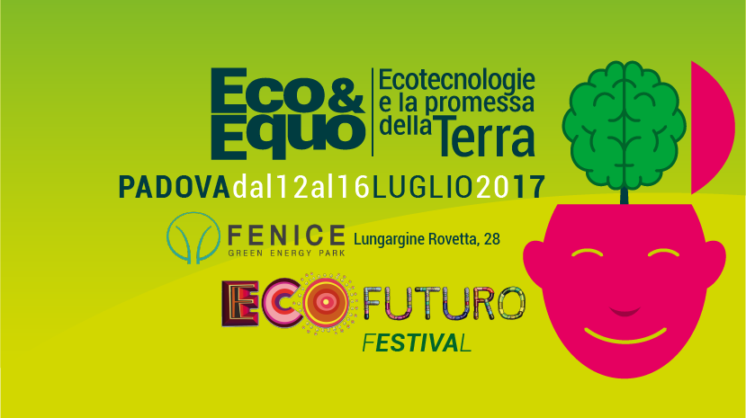

COMUNICATO STAMPA #8/16 luglio 2017
CHIUDE ECOFUTURO 2017. OLTRE DUE MILIONI DI CONTATTI E 180.000 VISUALIZZAZIONI NEI CINQUE GIORNI DEL FESTIVAL. APPUNTAMENTO DAL 11 AL 15 LUGLIO 2018 AL GREEN ENERGY PARK LA FENICE DI PADOVA

ECOFUTURO È IL FESTIVAL DELL'ECOINNOVAZIONE CHE SI TIENE AL GREEN ENERGY PARK LA FENICE DI PADOVA

disponibili foto libere da diritti per le picture gallery (link)
L’ultima giornata del festival Ecofuturo nel Green Energy Park la Fenice di Padova si è aperta col raduno di veicoli elettrici e con la mobilità alternativa. Muoversi con mezzi elettrici non solo è economico ma anche necessario per ridurre in modo importante l’impatto dell'inquinamento sull’ambiente. Il tema dell’alleanza tra elettrico e biometano si è affiancato alla navigazione elettrica, fotovoltaica e con il bioGNL. Ed Ecofuturo è stato un successo anche per l'offerta di contenuti che sono stati graditi dal pubblico. Oltre due milioni di contatti con 180.000 visualizzazioni video in 5 giorni su internet e sui social, grazie alla dirette video integrali degli appuntamenti, il 5% di share televisivo nazionale attraverso dirette streaming, oltre 50 imprenditori e aziende del settore ecologico hanno portato al festival e presentato le loro nuove ecotecnologie, oltre 30 esperti e ricercatori ambientali. Questi sono i numeri di Ecofuturo2017, la quarta edizione del festival delle ecotecnologie e degli autocostruzione, che si è chiuso oggi pomeriggio.
Dai pannelli solari ripiegabili alle tecniche di ecodragaggio per ripulire le acque, fino a mezzi di trasporto completamente sostenibili. Passando per le auto elettriche, la conversione del trasporto pesante a bioGnl e il biogas, per il quale sono state illustrate, durante la cinque giorni di Ecofuturo, molte proposte concrete, portate dal Consorzio Italiano Biogas. E il #biogasfattobene assieme gli orti biodinamici sono state alcune delle soluzioni proposte da Ecofuturo per uno sviluppo armonico dell'agricoltura a difesa sia del benessere delle persone, sia del clima.
Queste due pratiche, infatti, non solo non emettono CO₂ nell'atmosfera, ma addirittura la fissano nel terreno, per cui diminuiscono la concentrazione di gas serra nell'atmosfera. Sono state tante le tecnologie, alla portata di tutti, illustrate durante Ecofuturo perché il cambiamento parte dalla mutazione dell'atteggiamento delle persone che, grazie alle tecnologie, ora possono diventare protagonisti, naturalmente nel rispetto della natura. «Le uniche leggi inderogabili sono quelle di madre natura, noi possiamo e dobbiamo adattarci», ha commentato durante l'ultima sessione di questa mattina, l'onorevole Serena Pellegrino, Vicepresidente della Commissione Ambiente e lavori pubblici della Camera dei Deputati.
Ora chiusi i battenti dell'edizione 2017, la rete di Ecofuturo lavora per la prossima edizione che si terrà sempre a Padova e sempre al Green Energy Park la Fenice dal'11- 15 luglio 2018.
Foto allegate: Elena Pagliai

Per le foto per le picture gallery, libere da diritti cliccate qui

Vedi il programma di tutte le giornate sul sito: http://festivalecofuturo.it
I nostri mediapartner
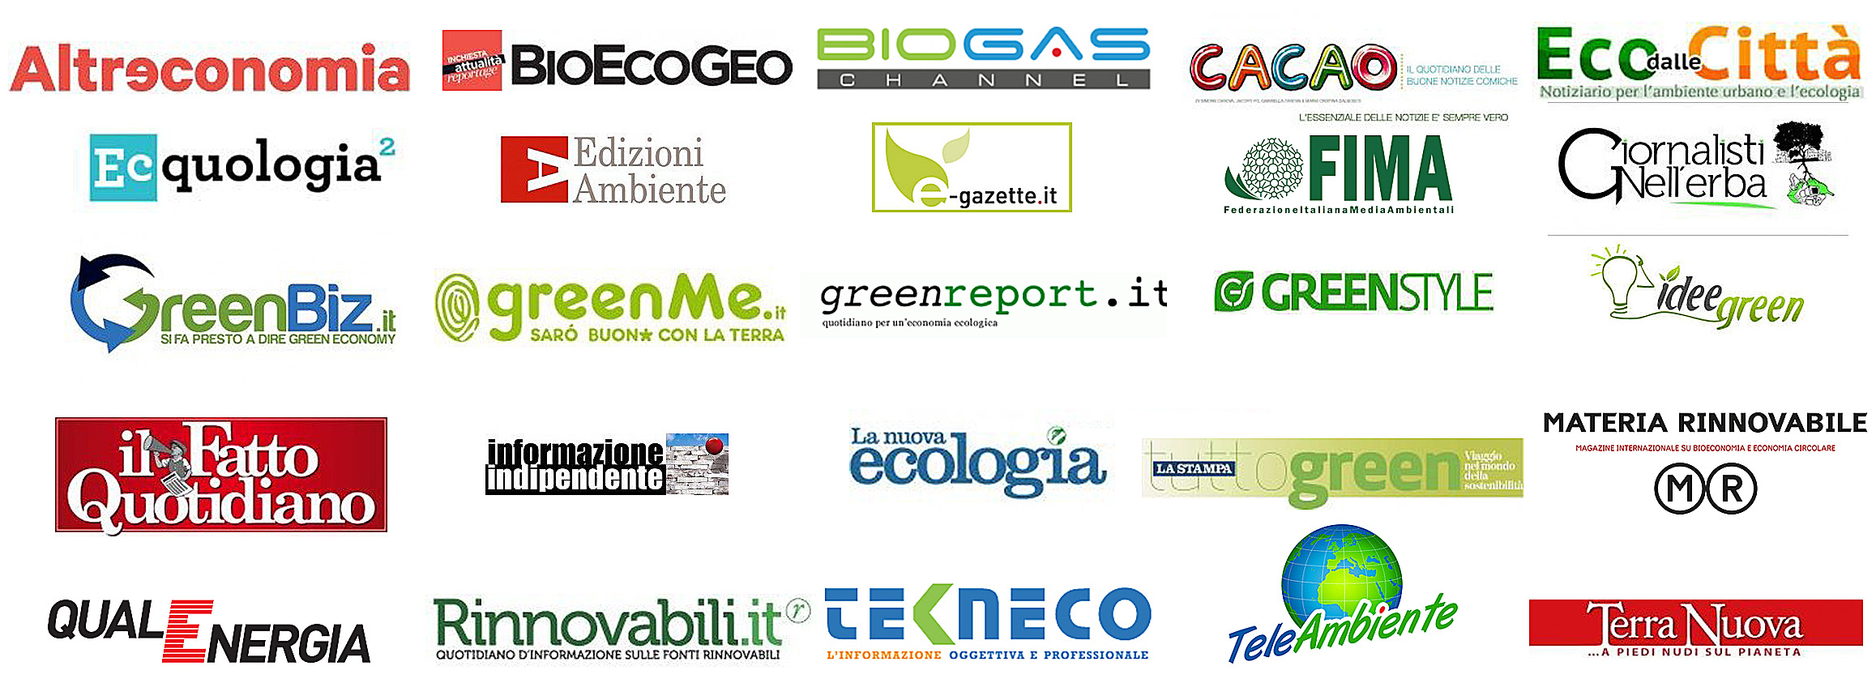
Contatti e info:  Michele Dotti 333-2122538  mikuel.dotti@icloud.com  Fabio Roggiolani 335-7761774  roggiolani@gmail.com  Sauro Secci 328-4554695  sauro.secci@gmail.com  Andrea Grigoletto (Fond. Fenice) 348-3109746 grigoletto@fondazionefenice.it | Rapporti con i media:  Sergio Ferraris 335-7417704  sergio@sergioferraris.it  Elena Pagliai 333-5952152  pagliai.elena@gmail.com
Siti di riferimento:  Ecofuturo - www.festivalecofuturo.it  Ecquologia - www.ecquologia.com  Jacopo Fo - www.jacopofo.com  Michele Dotti - micheledotti.myblog.it/  Sergio Ferraris - www.sergioferraris.it  Fondazione Fenice - www.fondazionefenice.it | Sala stampa on line:  https://www.sergioferraris.it/ecofuturo-2017-lufficio-stampa-online/
Ufficio stampa ideato e gestito da Sergio Ferraris/Econnection con Elena Pagliai

